Муниципальное бюджетное дошкольное образовательное

учреждение детский сад №48 « Машенька»

**Проект на тему:**

«Со спортом дружить - здоровым быть»

**Автор проекта**: Карнюшина И.В.

**Участники проекта**:

Педагоги, дети, родители.

**Тип проекта**:

Познавательно – игровой.

**Срок реализации:**

Краткосрочный проект.

**Состав участников**:

Групповой.

**Основная идея**:

-Совершенствование условий для сохранения и укрепления здоровья и развития детей через эффективное проведение комплекса оздоровительных мероприятий:

-Комплекс физкультурно-оздоровительных мероприятий с использованием дыхательной гимнастики;

-Комплекс физкультурно-оздоровительных мероприятий с использованием упражнений на формирование правильной осанки;

-Комплекс физкультурно-оздоровительных мероприятий с использованием упражнений на профилактику плоскостопия.

**Цель проекта:**

Формировать у детей потребность в здоровом образе жизни посредством использования спортивных игр и упражнений.

**Задачи:**

-Продолжить работу по улучшению условий физического развития детей;

-Формировать у детей жизненно необходимые двигательные умения и навыки в различных видах деятельности;

-Формировать у детей устойчивый интерес к играм с элементами спорта, спортивным упражнениям, желание использовать их в самостоятельной деятельности;

-Обучить правильной технике выполнения элементов спортивных игр.

**Актуальность проекта:**

Дети имеют те или иные проблемы в здоровье. Лечебный и профилактический метод при всех заболеваниях органов дыхания у **детей очень важен**. Для ослабленного детского организма правильное дыхание, которое способствует развитию и укреплению грудной клетки, является залогом **оздоровления.** При заболевании органов дыхания у **детей**, кроме ослабленности дыхательных мышц развивается и нарушение осанки. Слабость дыхательных мышц порождает не только замедление роста с недостаточным развитием основных физических качеств, но и деформации грудной клетки и позвоночника, и если не принимать ни каких мер для исправления осанки, то развивается искривление позвоночника. Осанка и укрепление позвоночника зависит и от ступни ног. Поэтому, наряду с комплексами дыхательной гимнастики, для **детей этой группы**, необходимо проводить комплексы для формирования правильной осанки и профилактику плоскостопия.

**Формы работы:**

**1. Комплекс физкультурно-оздоровительных мероприятий с использованием дыхательной гимнастики:**

Средства:

- упражнения в беге.

- гимнастика дыхательных мышц.

- Обучение **техники дыхания**(дыхание через нос, с закрытым ртом, глубокий вдох, продолжительный выдох) на утренней зарядке, физкультурных занятиях, физминутках, физпаузах на занятиях

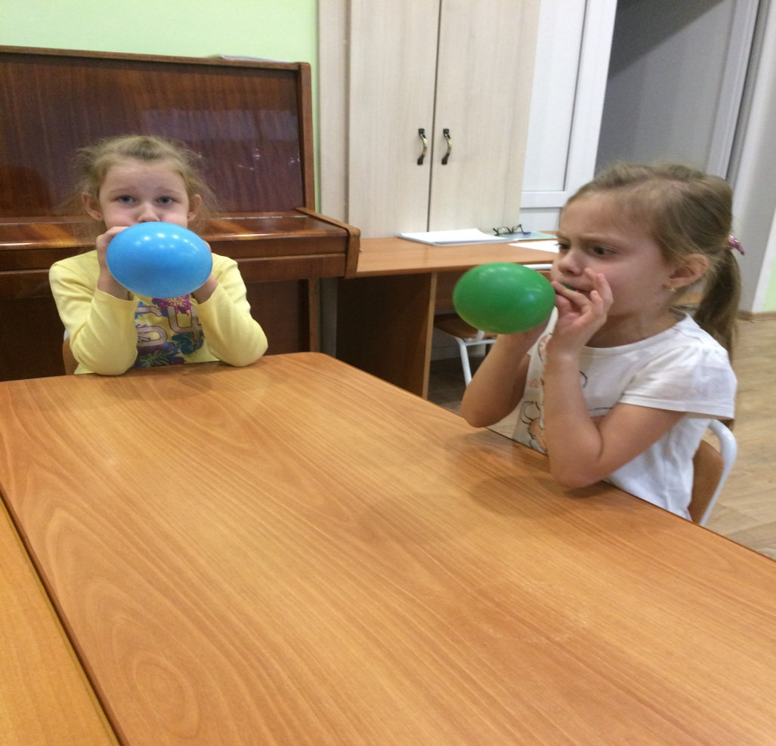

2**. Комплекс физкультурно-оздоровительных мероприятий с использованием упражнений на формирование правильной осанки:**

**Средства:**

- упражнения с мешочком на голове

- ходьба по гимнастической скамейке, бревну и на узких дорожках

3. **Комплекс физкультурно-оздоровительных мероприятий с использованием упражнений на профилактику плоскостопия:**

Средства:

- Упражнения на полу, массажных дорожках

- Гимнастика для ступней ног, с использованием массажных атрибутов

- Игровые упражнения для ног

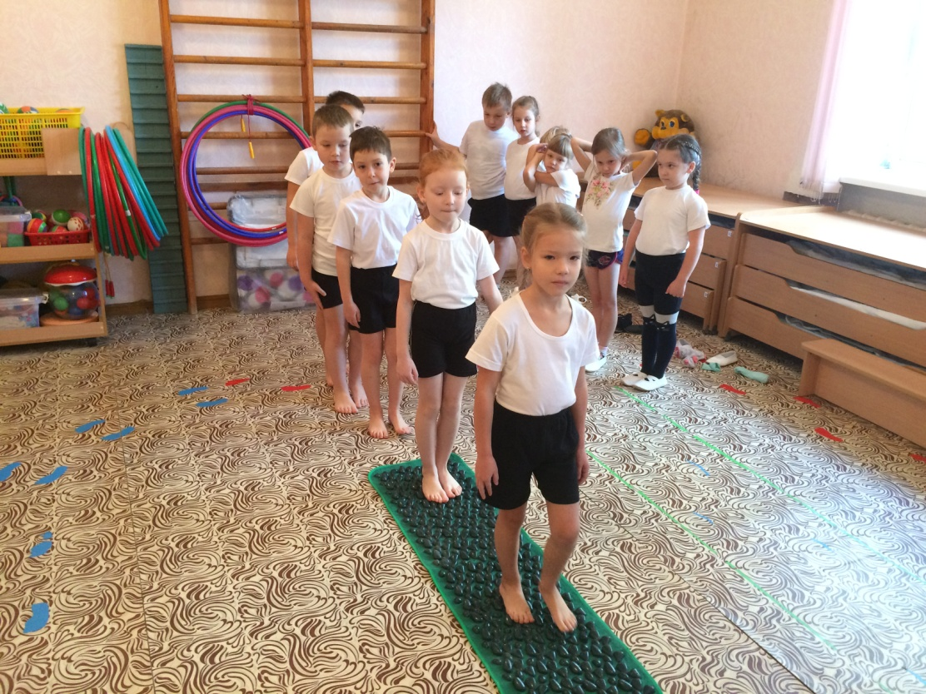

**Ожидаемые результаты:**

-Повышение уровня здоровья детей;

-Создание и поддержание положительного микроклимата в группе;

-Осознание детьми в соответствии с возрастом смысла здорового образа жизни, овладение разнообразными видами двигательной активности;

-Пополнение предметно-развивающей среды по направлению «Физическая культура» и «Здоровье»; осознание взрослыми и детьми понятия «здоровья» и влияния образа жизни на физическое состояние человека;

-Расширить запас знаний родителей по направлению «Физическая культура» и «Здоровье».

**Подготовительный этап:**

Утренняя гимнастика

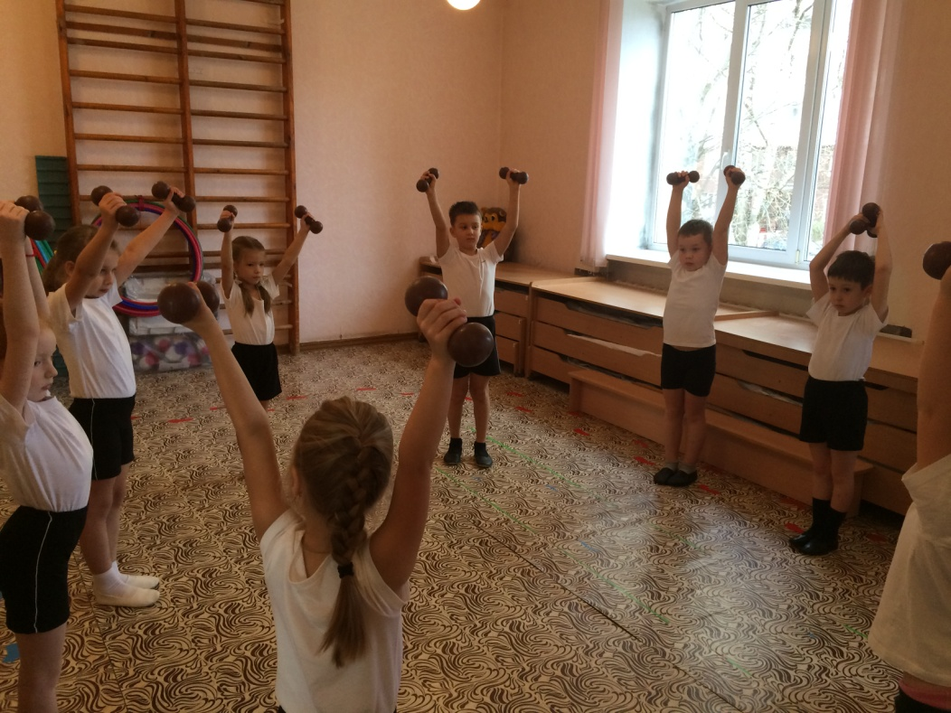

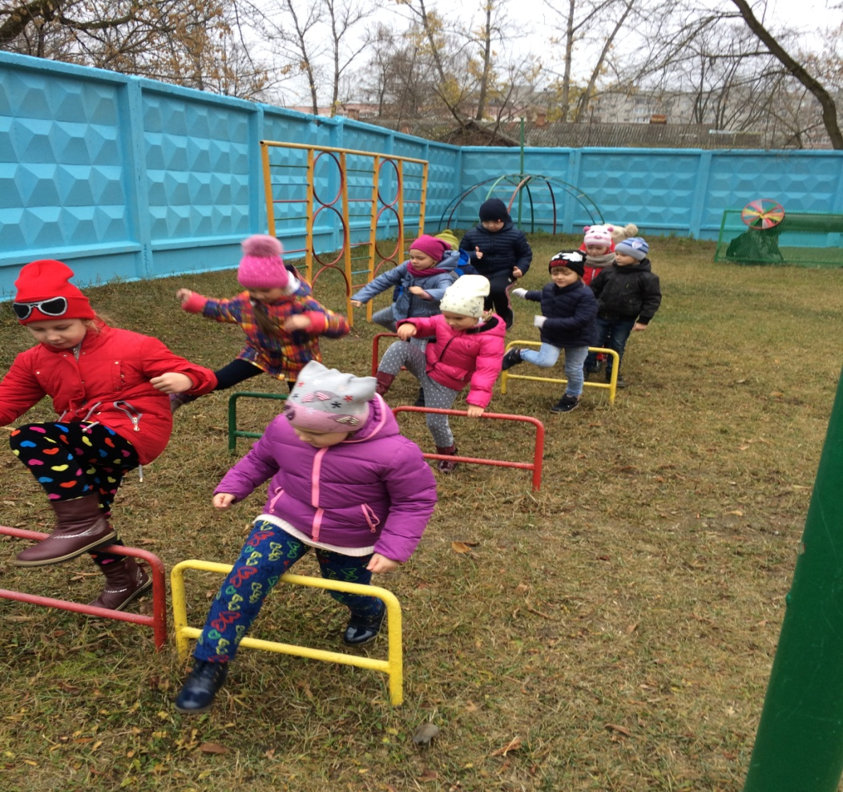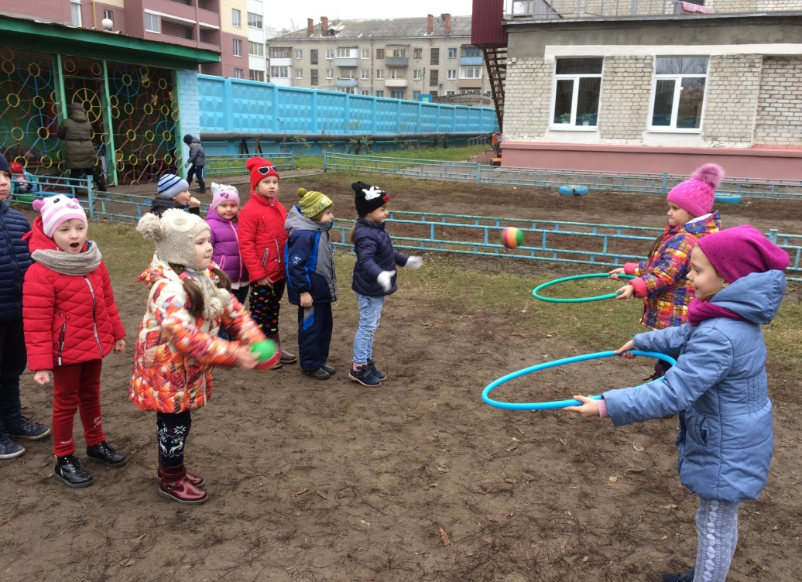Подвижные игры на улице

-Беседы: «Чтобы быть здоровым», «Спорт-это здоровье».

-Познавательное занятие «Будем спортом заниматься»

-Чтение художественной литературы, с последующим обсуждением.

**Основной этап:**

**Спортивное развлечение «Веселые эстафеты».**

1. **Эстафета***«Извилистый бег»*.
2. **Спортивное оборудование**: кегли. Исходная позиция команды: в колонну по одному.

Правила **эстафеты**: по команде ведущего участники по очереди бегут по заданной дистанции, оббегая змейкой кегли туда и обратно. Победившей считается команда, первой справившейся с заданием.

2. **Эстафета***«Пройди и не урони»* - двое детей, стоя, лицом друг к другу, без помощи рук зажимают шар между грудью и **стараются** пройти до кегли и вернуться обратно.

3. **Эстафета**"Бег с тремя мячами" На линии **старта** первый участник берёт удобным образом 3 мяча *(футбольный, волейбольный и баскетбольный)*. По сигналу бежит с ними до поворотного флажка и складывает возле него мячи. Назад он возвращается пустой. Следующий участник бежит пустым до лежащих мячей, поднимает их, возвращается с ними назад к команде и, не добегая 1 метра, кладёт их на землю.

4. **Эстафета***«По кочкам»*. Прыжки из обруча в обруч *(3 обруча на расстоянии 1м друг от друга)*.

5.**Эстафета***«Перенеси воду»*. *(Перенести воду из ведра в таз)*.

6**. Эстафета***«Переправа»*. Добежать до кегли; пролезть в обруч и бегом вернуться обратно.

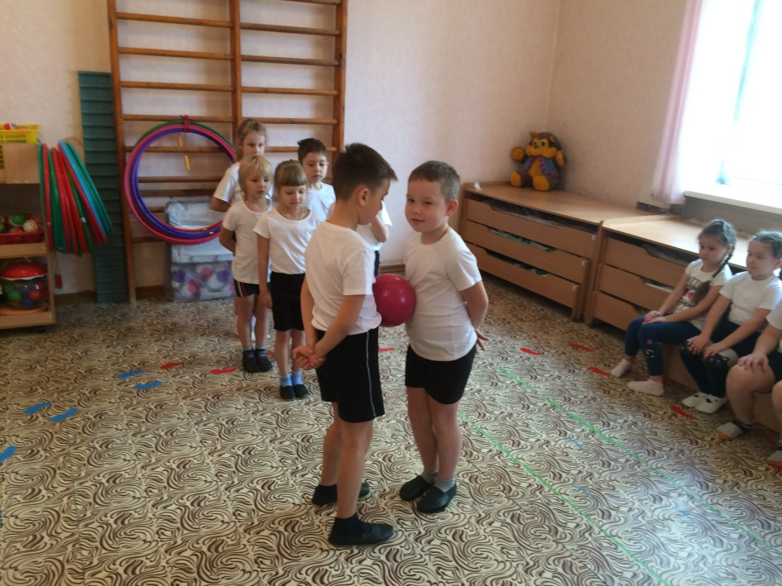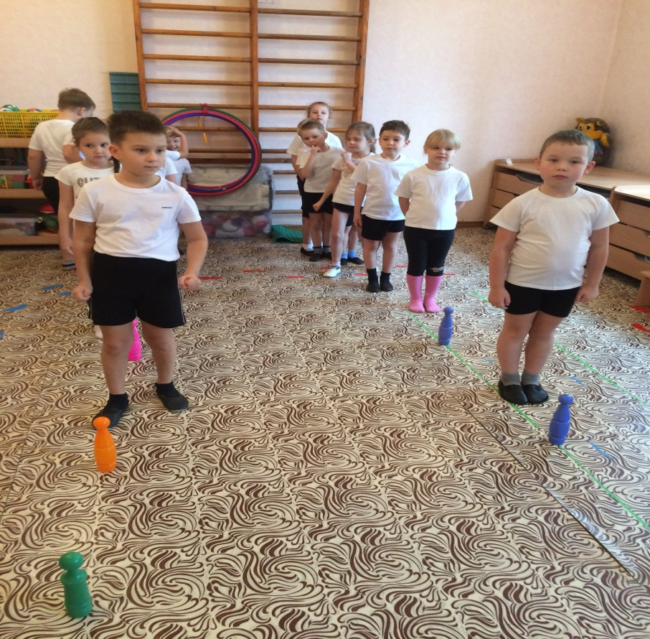

**Заключительный этап.**

В результате работы над проектом были созданы благоприятные условия для физического развития детей и сформирован у детей устойчивый интерес к играм с элементами спорта, спортивным упражнениям, желание использовать их в самостоятельной деятельности.